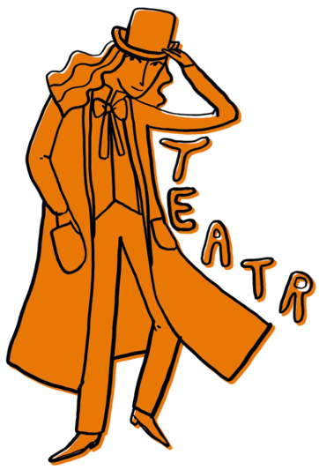
Festiwal ARTYSTYCZNE MARKI 2026
Edycja VI

TEATR

Do konkursu mogą zgłaszać się osoby związane z grupami aktorskimi oraz działające indywidualnie, niezależnie od miejsca zamieszkania. Szczególnie zapraszamy mieszkańców Marek oraz Powiatu Wołomińskiego.

I. KATEGORIE WIEKOWE
- dzieci do lat 7-12
- młodzież 13-18 lat
- dorośli.

II. WARUNKI UCZESTNICTWA
- Prezentacją konkursową może być:
- teatr jednego aktora (fragment monodramu),
- prezentacja wiersza lub prozy.
2. Prezentacja nie może przekraczać 5 minut.
3. Wykonania konkursowe uczestników będą rejestrowane w formie VIDEO przez Organizatora. Nagrania VIDEO mogą być odtwarzane w trakcie Koncertu Galowego. Podczas przesłuchań uczestnicy proszeni są o strój jak do koncertu galowego.

III. KRYTERIA OCENY
- technika mowy: dykcja, artykulacja, tempo;
- dostosowanie repertuaru do wieku,
- interpretacja,
- wyraz artystyczny.

Przesłuchania konkursowe odbędą się 9 listopada 2026 r. Centrum Edukacyjno-Rekreacyjnym ul. Wspólna 40/42. Szczegółowy harmonogram zostanie podany na stronie www.mokmarki.pl, po napłynięciu zgłoszeń.

